INFORMOVÁNÍ OBČANŮ OBCE KATOV
O ODPADOVÉM HOSPODÁŘSTVÍ
dle § 60 odst. 4 zákona č. 541/2020 Sb., o odpadech
Při většině činností produkujeme odpady, se kterými je třeba dále správně nakládat. Bez správného nakládání s odpady bychom za chvíli nežili v domech, ale spíše na skládkách. O tom, zda dáme nový život odpadu, který vyhazujeme, rozhodujeme právě my.
Když například vyhodíme plastový kelímek do směsného odpadu, nedáme tak použitému obalu šanci na další využití a jednoduše jej znehodnotíme. Pokud odpady už doma správně roztřídíme, tak je čeká recyklace a další nový život v podobě výrobků, které běžně používáme. Navíc podle zákona č. 541/2020 Sb. je každý povinen zbavovat se odpadů předepsaným způsobem. Jaký je předepsaný způsob konkrétně pro Vaši domácnost zjistíte v příslušné obecní vyhlášce.
Nejsnadnějším způsobem, jak třídit odpad, je už v místě vzniku, a to ve vašich domácnostech. Tedy už ve chvíli, kdy obal nebo určitá věc dosloužila a my se jí chceme zbavit. Stačí obal, který právě dosloužil, hned hodit do koše na tříděný odpad, staré tašky nebo krabice.
Ze zkušeností vyplývá, že průměrná česká domácnost nejvíce produkuje papír a plasty. Na tyto dva druhy odpadů by měl být prostor pro odkládání tohoto druhu odpadu největší. Na střepy z rozbitého skla je nejlepší plastová krabice a nápojový karton mnoho lidí dává společně s plastem a u kontejnerů tyto dva druhy odpadu (pokud se v dané obci nesbírají společně) dotřiďuje.
Tím, že odpady třídíme, se uvolní místo v koši na směsný odpad a nemusíme s ním chodit tak často nebo nám vystačí menší koš. Tříděný odpad můžeme odnášet jednou za týden nebo i méně často. To ovšem platí pouze v případě, že do něj vyhazujeme opravdu prázdné a co nejméně znečištěné obaly, proto je občas lepší kelímek od jogurtu lehce propláchnout. Je tedy jen na každém z nás, jak si doma třídění zařídí.
Třídit odpad znamená víc než papír, sklo, plasty a nápojové kartony
Papír, sklo, plasty a nápojové kartony už třídí většina z nás. Ve skutečnosti je ale třídění odpadů mnohem obsáhlejší. Podle zákona o odpadech, který platí pro každého z nás, předepisuje odpady třídit podle jejich vlastností, a tak s nimi nakládat.
V domácnostech vzniká tzv. domovní odpad, který je jednou z největších částí komunálního odpadu. Komunálním odpadem je pak odpad, který vzniká činností fyzických osob – tedy nepotřebné věci, odpad, který běžně produkujeme ve svém bydlišti. Dále se do „komunálu“ počítá i odpad z odpadkových košů (na ulici), údržby chodníků, cest a zeleně a případně odpady ze hřbitovů.
Podle sběru komunální odpad rozdělujeme na směsný a tříděný (tzv. odděleně sbíraný). Vytřídit můžeme prakticky většinu z celkového objemu komunálního odpadu. Pro tříděný sběr obvykle slouží barevné kontejnery. Stejně tak se ale odpad na některých místech ČR třídí do pytlů, ale i ve sběrných dvorech a střediscích, výkupnách druhotných surovin nebo při mobilních sběrech (především v malých obcích).
Směsný odpad má pak své místo v černém kontejneru (popelnici). Obvykle končí svou pouť na skládkách nebo v zařízeních pro energetické využití odpadů.
O nakládání s komunálním odpadem rozhodují samotné obce a města. „Pravidla hry“ stanovují obecně závaznou vyhláškou, a ta je platná pro každého občana na jejím území. Proto je nutné se s touto vyhláškou seznámit. V ní se dozvíte, jakým způsobem se v obci nakládá s jednotlivými druhy odpadu, kde jsou místa pro odkládání odpadu, co můžete a co nesmíte. Dále z ní získáte informace o tom, kdy se konají, jaké sběrové akce, jaké jsou termíny svozů odpadů a podobně. Protože si každá obec tuto vyhlášku tvoří sama, je běžné, že to, na co jste byli zvyklí v místě trvalého bydliště, v obci, kde máte chatu, nebo chalupu neplatí, nebo funguje úplně jinak. Ve své kompetenci mají obce a města také nastavení výše poplatků za svoz komunálního odpadu.
V obchodech si dnes můžeme koupit spoustu různých věcí, možná by nás ani nenapadlo, kolik z nich je částečně recyklovaných. Každý výrobek i jeho obal jednou doslouží – to je chvíle, kdy bychom měli odpady vytřídit.
Továrny při výrobě nových věcí využívají také druhotné suroviny (upravený dotříděný odpad). Tím se šetří primární suroviny (dřevo, ropa, rudy a další) a energie. Zpracování odpadu pro výrobu něčeho nového se říká RECYKLACE.
Aby se odpady mohly recyklovat, musí se nejdříve vytřídit. Ke třídění papíru, čirého skla, barevného skla, plastů, nápojových kartonů a kovu slouží barevné kontejnery. Někde se také třídí do barevných pytlů. Na kontejnerech vždy najdeme nálepku, kde je názorně uvedeno, co tam patří (viz dále).
Odpad z barevných kontejnerů se ještě na třídících linkách dotřiďuje podle jednotlivých druhů materiálu. Odtud putuje upravený a slisovaný nebo rozemletý odpad jako druhotná surovina ke zpracovatelům.

Základní informace pro správné třídění odpadu
Žlutý kontejner na plasty
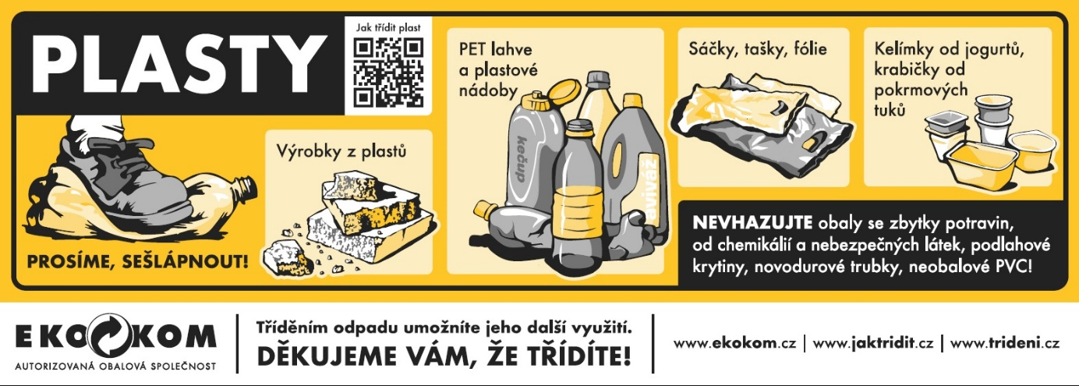
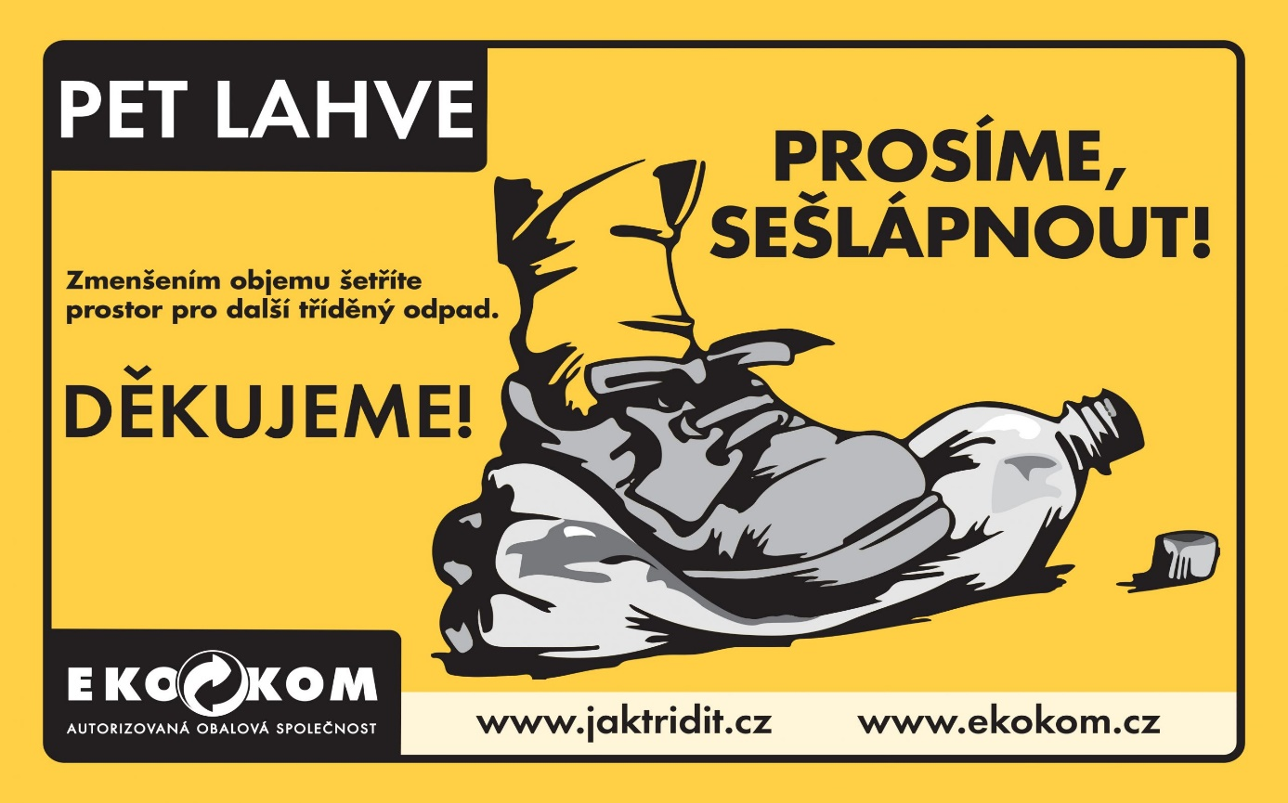
ANO
Do kontejnerů na plasty patří fólie, sáčky, plastové tašky, sešlápnuté PET láhve, obaly od pracích, čistících a kosmetických přípravků, kelímky od jogurtů, mléčných výrobků, balící fólie od spotřebního zboží, obaly od CD disků a další výrobky z plastů. Pěnový polystyren sem vhazujeme v menších kusech.
NE
Naopak sem nepatří mastné obaly se zbytky potravin nebo čistících přípravků, obaly od žíravin, barev a jiných nebezpečných látek, podlahové krytiny či novodurové trubky.

Modrý kontejner na papír
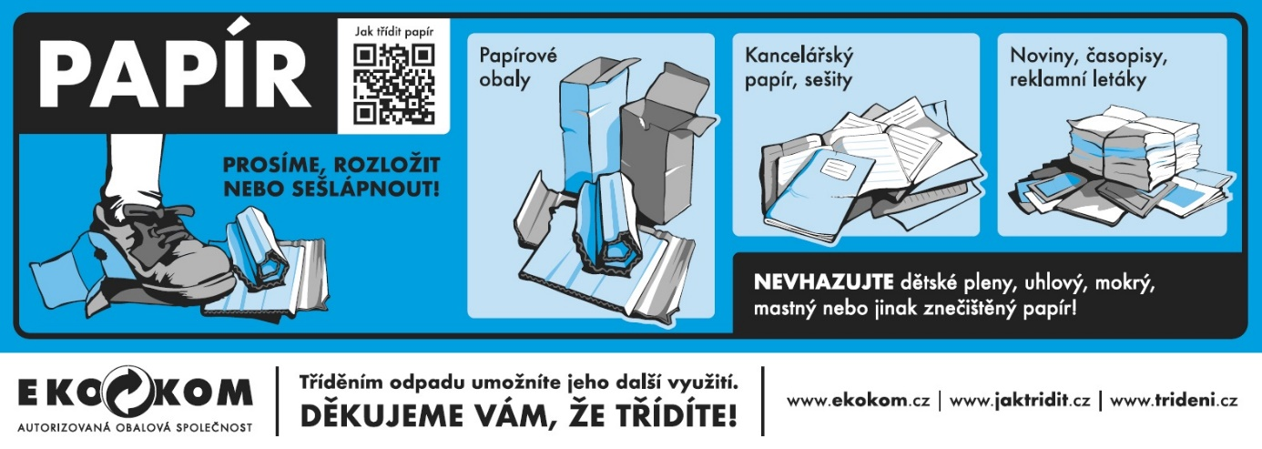
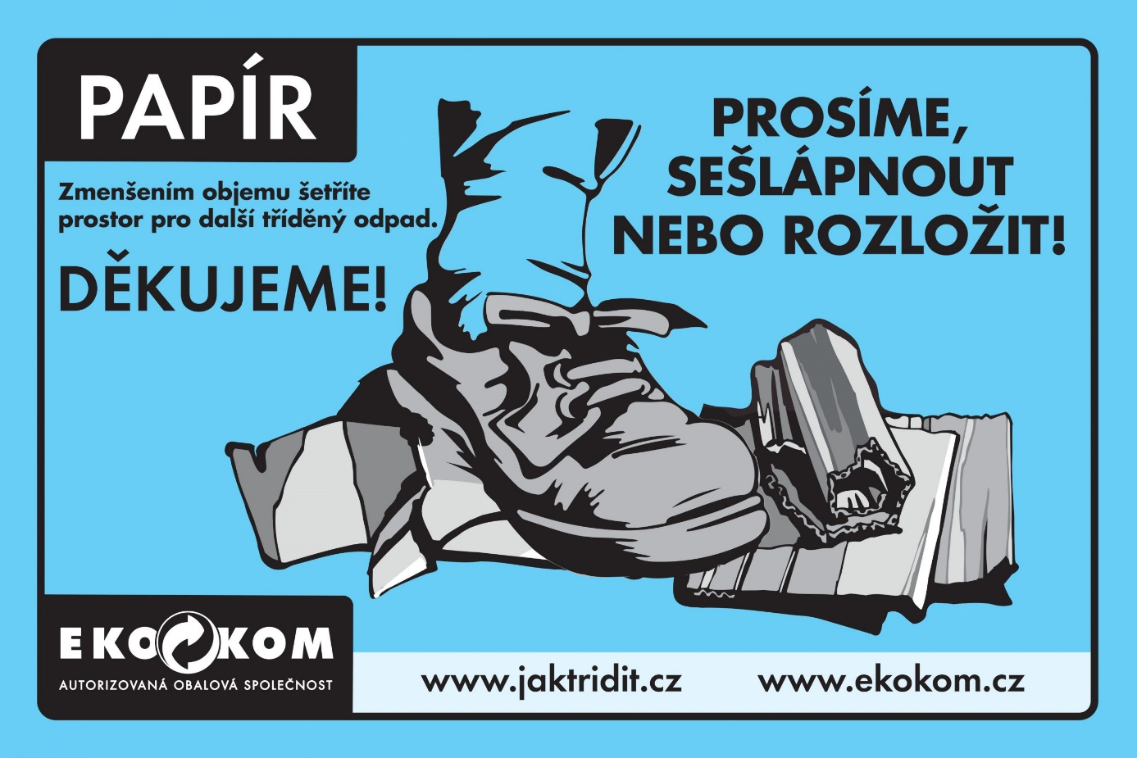
ANO
Hodit sem můžeme například časopisy, noviny, sešity, rozložené či sešlápnuté krabice, papírové obaly, cokoliv z lepenky, nebo knihy. Obálky s fóliovými okýnky sem můžete také vhazovat, zpracovatelé si s tím umí poradit. Bublinkové obálky vhazujeme pouze bez plastového vnitřku! Nevadí ani papír s kancelářskými sponkami. Ty se během zpracování samy oddělí.
NE
Do modrého kontejneru nepatří uhlový, mastný, promáčený nebo jakkoliv znečištěný papír. Tyto materiály nelze už nadále recyklovat. Pozor, použité dětské pleny opravdu nepatří do kontejneru na papír, ale do popelnice.

Zelený kontejner na sklo - směs

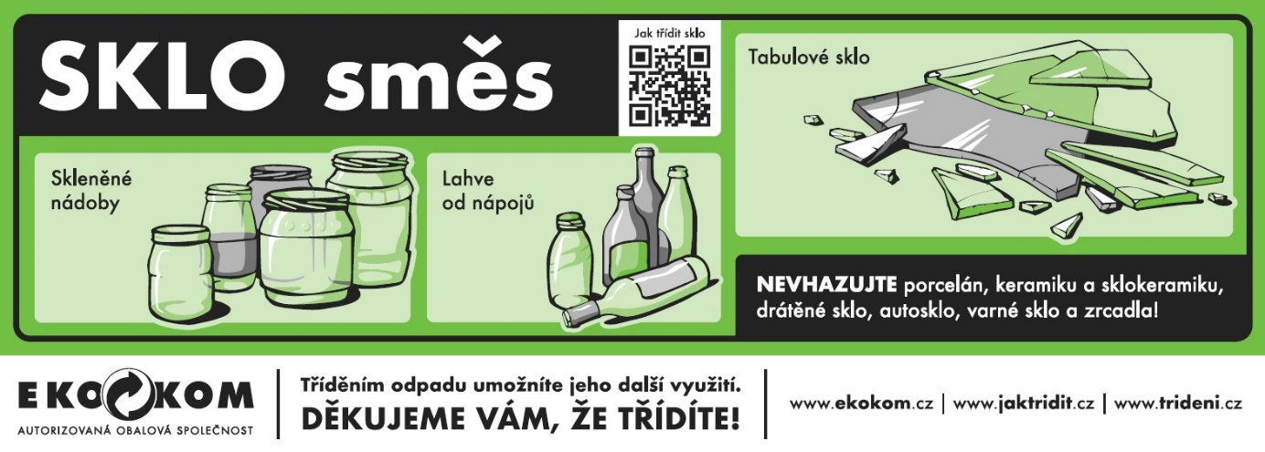
ANO
Do zeleného kontejneru sklo – směs můžeme vhazovat jakékoliv sklo, například lahve od vína, alkoholických i nealkoholických nápojů, sklenice od kečupů, marmelád či zavařenin. Patří sem také tabulové sklo z oken a ze dveří. Vytříděné sklo není nutné rozbíjet, bude se dále třídit! Pokud jsou vedle sebe zelený a bílý kontejner, vhazujeme do bílého čiré sklo a do zeleného sklo barevné.
NE
Do těchto nádob nepatří keramika a porcelán. Nepatří sem ani autosklo, zrcadla nebo třeba drátované sklo, zlacená a pokovovaná skla. Vratné zálohované sklo patří zpět do obchodu.
Zelený kontejner na sklo - čiré
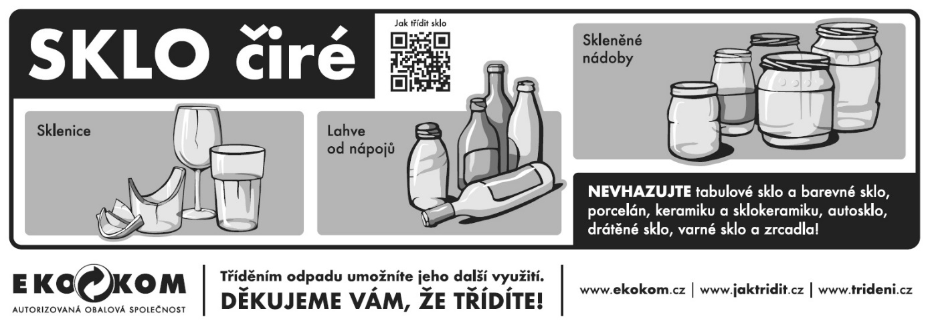
ANO
Do zeleného kontejneru můžeme vhazovat jakékoliv čiré sklo, láhve od alkoholických i nealkoholických nápojů, sklenice od kečupů, marmelád či zavařenin. Pokud jsou vedle sebe zelený a bílý kontejner, vhazujeme do bílého čiré sklo a do zeleného sklo barevné.
NE
Do těchto nádob nepatří tabulové a barevné sklo, autosklo, porcelán, keramika, zrcadla nebo třeba drátěné sklo, zlacená a pokovovaná skla. Vratné zálohované sklo patří zpět do obchodu.

Kontejner označený oranžovou nálepkou na nápojový karton

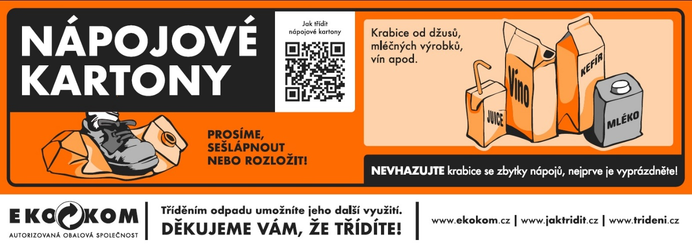
ANO
Kontejner na nápojové kartony nemusí být nutně celý oranžový, důležité je opět označení sbírané komodity oranžovou nálepkou na kontejneru. Pokud najdete oranžovou nálepku, pak sem patří krabice od džusů, vína, mléka a mléčných výrobků, které je potřeba před vhozením do kontejneru řádně sešlápnout.
NE
Nepatří sem „měkké” sáčky, například od kávy a různých potravin v prášku. Neodhazujte sem ani nápojové kartony silně znečištěné zbytky potravin.

Kontejner označený šedou nálepkou na kovy

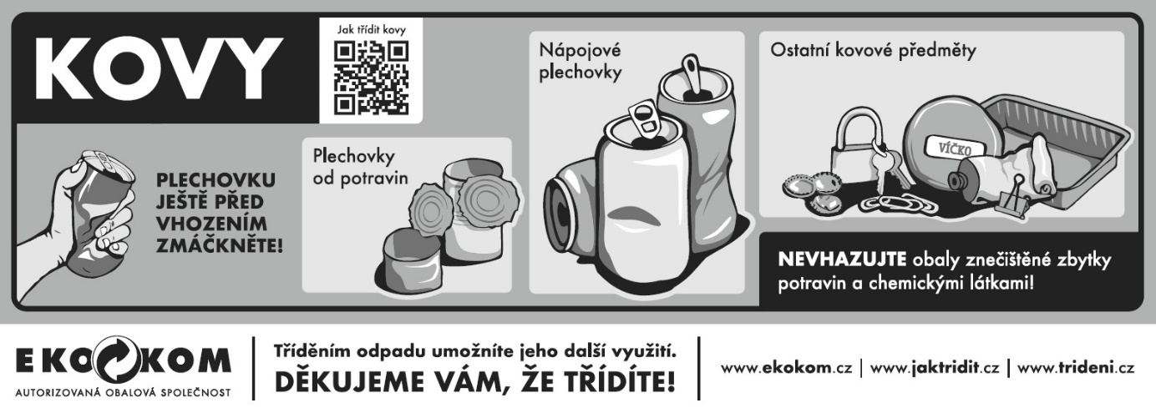

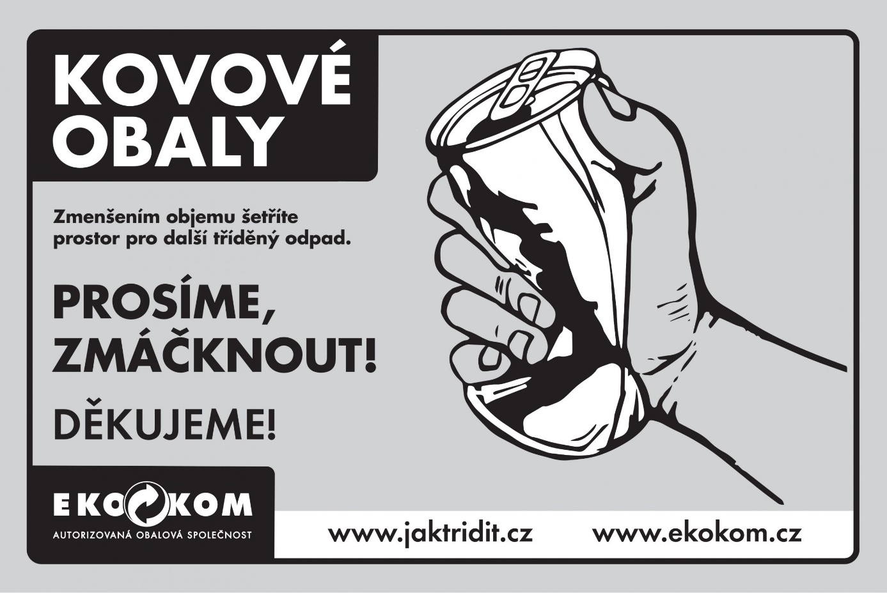
ANO
Do kontejnerů na kovy patří drobnější kovový odpad, který lze skrz otvor bez problémů prostrčit – typicky plechovky od nápojů a konzerv, kovové tuby, alobal, kovové zátky, víčka, krabičky, hřebíky, šroubky, kancelářské sponky a další drobné kovové odpady.
Na sběrné místo za kulturním domem lze kromě těchto menších odpadů odvážet i další kovové odpady – trubky, roury, plechy, hrnce, vany, kola a další objemnější předměty. Samostatnou kapitolou jsou kovové elektrospotřebiče, které lze na sběrných dvorech odkládat pouze kompletní.
NE
Do kontejnerů určených pro sběr kovů na ulici nepatří plechovky od barev, tlakové nádobky se zbytky nebezpečných látek, ani domácí spotřebiče a jiná vysloužilá zařízení složená z více materiálů. Tyto druhy odpadů se třídí samostatně nebo pomocí mobilního svozu (2x ročně). Nepatří do nich ani těžké nebo toxické kovy, jakou jsou olovo či rtuť. Samostatnou kapitolu pak tvoří autovraky, které převezmou a doklad o ekologické likvidaci vystaví na vrakovištích.
Více informací se dozvíte na následujících odkazech:
www.jaktridit.cz, www.tonda-obal.cz, www.ekokom.cz, www.samosebou.cz

Použitý textil

ANO - Co můžete vhazovat do kontejneru
Veškeré oděvy
dámské, pánské, dětské – nepoškozené s fungujícími zipy
Obuv
nepoškozená (zavázaná v igelitové tašce)
Kabelky, batohy
pouze nepoškozené a s funkčním zipem
Lůžkoviny, prostěradla, ručníky, utěrky
čisté i mírně poškozené
Přikrývky, polštáře a deky
pouze péřové
Záclony, závěsy
Nepoškozené
Látky
minimálně 1 m², prosíme, nedávejte nám odřezky a zbytky látek
NE - Co nelze vhazovat (je možné dát do SKO)

Znečištěný a vlhký textil - nelze poskytnout potřebným

Nevyhovující obuv – která dále nelze poskytnout potřebným

Nebezpečný odpad
Tyto odpady, nebo obaly jimi znečištěné mají nebezpečné vlastnosti, které mohou ohrozit zdraví lidí a životní prostředí. Proto musí být využity, či odstraněny ve speciálních zařízeních. Tyto odpady nepatří do běžné popelnice na směsný odpad. Jedná se např. o: Barvy, lepidla, rozpouštědla, oleje, pesticidy, léky a domácí chemikálie.
Mobilní sběr nebezpečných odpadů probíhá v obci Katov 2 x ročně.
Když si nevíte rady s nějakým prázdným obalem, podívejte se na jeho etiketu, vždy by měla být na jeho obalu informace, jak s daným obsahem naložit. Staré léky můžete vrátit do jakékoliv lékárny.

Bioodpad
Jedná se o biologicky rozložitelný odpad rostlinného původu pocházející především z údržby zahrad, ale i kuchyní. Bioodpady v obci Katov jsou řešeny kompostéry v jednotlivých rodinných domech. Tyto je možné jako jediné legálně využít na zahradách v zahradních kompostérech. V případě velkého množství bioodpadu je možné ukládat bioodpad do velkoobjemového kontejneru, který je umístěný za kulturním domem.

Zpětný odběr pneumatik
Obec Katov nemá podepsanou žádnou smlouvu s výrobcem pneumatik o zřízení veřejného místa zpětného odběru. Více informací o tom, kde můžete použité pneumatiky odevzdat se dozvíte na následujícím odkazu:
www.eltma.cz

Ostatní odpady
Jedná se např. o starý nábytek, koberce, linolea, umyvadla, toalety, kuchyňské linky, elektrotechniku, drobný stavební odpad atd.
Tyto odpady můžete odložit v rámci mobilního sběru velkoobjemového odpadu. V případě, že v určitém časovém úseku produkujeme těchto odpadů velké množství – provádíte např. rekonstrukci domu, tak si objednejte a zaplaťte přistavení velkoobjemového kontejneru.

Kde najdete informace o třídění odpadu?
Mimo odpadů, které lze třídit do barevných kontejnerů﻿, vznikají v domácnostech další odpady, které je důležité třídit. Ať je to z důvodu jejich dalšího využití, nebo k omezení jejich škodlivých účinků na životní prostředí. Jak již bylo uvedeno, systém třídění odpadů je stanoven obecní vyhláškou a tu je nezbytné dodržovat. Konkrétní informace o možnosti odkládání odpadů získáte na obecním úřadě.

Jakým způsobem je s jednotlivými složkami dále nakládáno
Plasty, papír, kovy, barevné sklo, čiré sklo a nápojové kartony jsou vyváženy do Sběrných surovin Velké Bíteše, kde dochází k jejich další úpravě (dotřídění) a přípravě k předání společnostem, které se zabývají materiálovým zpracováním/využitím tříděného odpadu.
Směsný komunální odpad (obsah černé popelnice) je odvážen do spalovny odpadů v Brně.
Použitý textil - veškerý sběr textilního materiálu, včetně sběru z kontejneru vyváží TextilEco a. s.
Předcházení vzniku odpadu (Zákon č. 541/2020 Sb., § 12)
(1) Každý je povinen při své činnosti předcházet vzniku odpadu, omezovat jeho množství a nebezpečné vlastnosti.
(2) Právnická nebo podnikající fyzická osoba, která vyrábí výrobky, je povinna zabezpečit, aby vývoj a výroba těchto výrobků omezily vznik odpadů z těchto výrobků, zejména pak nebezpečných odpadů, a pokud není možné vzniku odpadu z těchto výrobků zabránit, je povinna zabezpečit, aby bylo možné dosáhnout co nejvyšší míry využití těchto odpadů v souladu s hierarchií odpadového hospodářství.
(3) Každý může kompostovat biologicky rozložitelný materiál vznikající při jeho činnosti jako předcházení vzniku odpadu, pokud vzniklý kompost použije v rámci své činnosti nebo jej předá v souladu se zákonem o hnojivech a pokud během kompostování nedojde k ohrožení životního prostředí nebo zdraví lidí. Právnická nebo podnikající fyzická osoba musí řídit kompostování tak, aby byl zajištěn aerobní mikrobiální rozklad organické hmoty bez vzniku zápachu nebo emisí metanu. Kompostování biologického materiálu živočišného původu smí být prováděno pouze v zařízení splňujícím požadavky na zpracování vedlejších produktů živočišného původu 4). Kompost, který osoba nepoužije v rámci své činnosti nebo jej nepředá v souladu se zákonem o hnojivech, je odpadem. Jiné výstupy z kompostování jsou odpadem.
(4) Movitá věc, kterou je možné v souladu s jinými právními předpisy používat k původnímu účelu, se nestává odpadem, pokud ji tato osoba předá k opětovnému použití, a to buď přímo, nebo prostřednictvím jiné osoby.
(5) Platí, že movitá věc, kterou osoba předala na místo určené obcí a kterou je možné v souladu s jinými právními předpisy používat k původnímu účelu, se nestala odpadem, pokud byla předána k opětovnému použití.
-----------------------------------------------------------------
4) Nařízení Evropského parlamentu a Rady (ES) č. 1069/2009 ze dne 21. října 2009 o hygienických pravidlech pro vedlejší produkty živočišného původu a získané produkty, které nejsou určeny k lidské spotřebě, a o zrušení nařízení (ES) č. 1774/2002 (nařízení o vedlejších produktech živočišného původu), v platném znění.
Zákon č. 166/1999 Sb., o veterinární péči a o změně některých souvisejících zákonů (veterinární zákon), ve znění pozdějších předpisů.

Jak předcházet odpadům
Předcházet vzniku odpadu znamená konat tak, že odpad nevzniká nebo že ho vzniká méně. Je na každém z nás, kolik odpadů vyprodukujeme. Mezi předcházení vzniku patří i kroky, které omezuji nebezpečnost vznikajícího odpadu či jeho dopady na životní prostředí a lidské zdraví.
Je několik cest, jak produkovat odpadu méně. Zaprvé je to redukce odpadu, zadruhé lze množství odpadu snížit tím, že některé produkty používáme déle (opětovné použití, půjčování, prodloužení životnosti) a za předcházení vzniku se považuje i domácí a komunitní kompostování, neboť v tomto případě se ničeho nezbavujeme (neboli odpad nevzniká, odpadá jeho doprava a likvidace).
Odpady produkujeme prakticky denně, každý den máme příležitost vytvořit jich méně. Začít lze i těmi nejmenšími věcmi. A hlavně začít u sebe. Jen každý sám ví, co mu vyhovuje. Chovat se hospodárně je dobrá vlastnost. Lakota, škudlení a kupení věcí je nemoc.

Na zahradu patří kompostér
Kompostování umožňuje vracet organickou hmotu zpátky do půdy a tím zlepšovat a dlouhodobě udržovat její úrodnost, schopnost vázat živiny a vodu. Vracení organické hmoty do půdy zvyšujeme množství uhlíku vázaného v půdě. Půda je neobnovitelný zdroj, 1 cm půdy vznikne přibližně za 100 let. Kompost obsahuje mnoho cenných živin.

Stop plýtvání potravinami
V českých popelnicích naleznete v průměru asi 40 až 75 kg bioodpadu v přepočtu na 1 obyvatele a rok. Z rozborů tohoto odpadu se zjistilo, že nezanedbatelnou část (až polovinu) tvoří vyhozené potraviny (nesnězené či ještě zabalené jídlo). Pokud Vás toto téma oslovuje, doporučujeme se seznámit se s projektem „Zachraň jídlo“. Naleznete zde mnoho zajímavých návodů, jak zefektivnit nakupování, jak potraviny skladovat, ale i tipy na zajímavé recepty. Mnohé zde uvedené rady znali naše babičky a dědové a my je zapomněli. Vždy je to o nápadu. Já třeba menší jablíčka dávám kosům. Na podzim je otrhám a pak jim je postupně během zimy nosím.

Ne reklamním letákům
V jedné poštovní schránce ročně končí 15 až 20 kg reklamních letáků a časopisů. Máte-li na své schránce oznámení „NEVHAZUJTE REKLAMNÍ MATERIÁLY, PROSÍM“, množství letáků ve schránce se významně sníží. Protože Česká pošta eviduje počet domácností, které odmítají reklamu, dlouhodobě tím přispějete i ke snížení jejich tisku. Třídění sběr papíru (modré kontejnery) z jedné poštovní schránky stojí cca 100 Kč. Více naleznete na webu kampaně „Šetrné papírování“.

Omezení zbytečných obalů a výrobků na jedno použití
Obaly tvoří asi 30 % hmotnosti a 50 % objemu našich odpadů (z domácností) a je mnoho důvodů, proč minimalizovat jejich spotřebu. Například plastových obalů už spotřebováváme tolik, že každý z nás by jimi zaplnil celý žlutý kontejner (1100 litrů). Do měst není možné ani tolik nádob umístit, není pro ně dost místa. Část plastových obalů nejde také v současnosti recyklovat. Opakovaně můžeme používat sáčky, krabičky i láhve na stáčené produkty. U nákupní tašky není důležité, z jakého je vyrobena materiálu, ale zda jde opakovaně a dlouho používat. Přestože hliníkové obaly jdou dobře recyklovat, přesto je nedoporučujeme. Jejich výroba je příliš energeticky náročná. Ztráta energie při recyklaci je příliš vysoká (25 % a více).

Pití vody z kohoutku
PET láhve svým objemem zabírají významnou část prostoru v kontejnerech na tříděný sběr plastů. Důsledným zmáčknutím PET láhví lze snížit jejich objem, a tedy i náklady na jejich sběr třikrát. Alternativou k vodě v PET lahvích je pití vody z vodovodu, pramenů a studánek. Kohoutková voda patří k nejpřísněji sledovaným produktům, většina měst a obcí má její kvalitu velmi dobrou. Pokud Vám vadí chlór, je možné nechat vodu odstát, případně ji přefiltrovat (dobré zkušenosti máme s filtrem Reinfresh). Doporučit lze také pití teplé vody (tělu ušetříte energii nutnou pro její ohřev). Ochutit ji můžete citrónovou šťávou či bylinkami.

Látkové pleny
Většina z nás ještě byla odchována v klasických látkových plenách, které se nejčastěji vyrábějí z bavlny. V devadesátých letech je na našem trhu doslova převálcovaly papírové jednorázové pleny. Jejich používání ale není ohleduplné k životnímu prostředí. Kromě vyšší spotřeby surovin a energie jsou problematické i kvůli obtížné recyklovatelnosti. Jednorázové pleny se rozpadají v řádu dvou až tří stovek let a jedno dítě díky jednorázovým plenám vyprodukuje až jednu tunu odpadu.

Opravit, půjčit si, darovat
O míře dopadu výrobku na životní prostředí rozhoduje velmi často jeho životnost. Proto se říká, že výrobky na jedno použití mají velký dopad. Smysl má i věci opravovat. Na podporu prevence bylo nově sníženo DPH pro opravny obuvi, oblečení a kol. Ze stejného důvodu je lepší si věci, které nepoužíváme často, půjčit si či sdílet (auta, kola, lyže, nářadí, některé typy oblečení a tak dále).
Naše společnost je bohatá. V důsledku toho máme doma mnoho věcí, s kterých jen stíráme prach a nepotřebujeme je. Jednou z možnosti, co s nimi lze udělat, je darovat je potřebným. Již mnoho měst má na svém území rozmístěny kontejnery na textil, hračky, sportovní potřeby. V řadě měst začali budovat tzv. REUSE centra, kam lze nepotřebné věci odložit a jiný se je může za mírnou cenu koupit. Velká města začala budovat tzv. nábytkové banky. Darovaný nábytek mohou získat potřební, ale také začínající rodiny či studenti.
Nepotřebné věci lze nabídnout prostřednictvím webu (www. nevyhazujto.cz) nebo je prodat přes Aukro. Oblečení je možné nabídnout či koupit (a tím druhotně využít) také přes www.vinted.cz. Již tradici mají bazary nebo dobročinné obchody (příklad Prahy). Nejbližší místo pro darování naleznete na webu Kam s ním.
Darování má i svoji odvrácenou část. Pouze 15 % sebraného textilu a oblečení se využije v ČR pro charitativní účely. 45 % se vyváží do chudších zemí. Zde ale tyto „dary“ mohou narušit tradiční ekonomiku. Se 40 % sebraného textilu (především s umělými vlákny) se neví, co počít. Firmy, které textil sbírají, navrhují, aby se pálil.

Domácnost bez odpadu
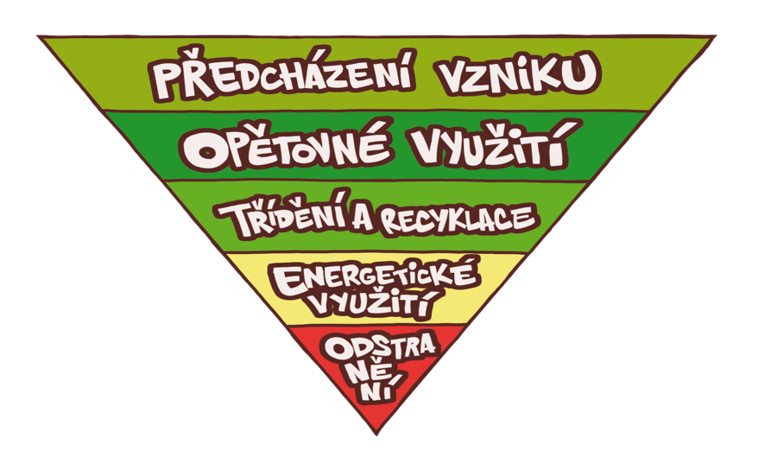
Nejlepší odpad je ten, který vůbec nevznikne. Podle hierarchie odpadového hospodářství je předcházení vzniku odpadů prvním krokem k tomu, aby se snížilo množství vyprodukovaných odpadů. Existuje množství způsobů, jak napomoci snížení produkce odpadů a může se do nich zapojit každý z nás. Záleží jen na vás, jaké způsoby předcházení vzniku odpadu můžete a chcete využívat.

Tipy pro předcházení vzniku odpadu
- Kompostujte.
- Zkuste dát pro vás nepotřebným věcem druhý život. Nevyhazujte věci, které ještě mohou sloužit někomu jinému (textil, elektrospotřebiče, nábytek, knihy, hračky, ...).
- Nenakupujte zbytečné věci, které se poté stanou odpadem.
- V ČR skončí ročně v koši až 100 kg potravin na osobu. Neplýtvejte potravinami. Nakupujte pouze to, co skutečně spotřebujete.
- Nakupujte raději výrobky v recyklovatelných obalech.
- Nakupujte větší balení. Doma jej pak můžete dávkovat do menších, uživatelských balení.
- Preferujte výrobky, které nejsou na jedno použití (např. vratné skleněné obaly, nabíjecí baterie, textilní nákupní tašky, náhradní náplně namísto nových výrobků apod.).
KOLIK A ZA KOLIK
OBEC KATOV – ODPADOVÉ HOSPODÁŘSTVÍ ZA ROK 2021
PŘÍJMY | POPIS | ODEVZDÁNO V ROCE V TUNÁCH | KČ
 | Poplatek za komunální odpad |  | 148 083,--
 | Kov | 1,14 | 3 420,--
 | Olej | 0,205 | 205,87
 | Příjmy EKO-KOM a.s. |  | 59 574,96
 | Celkem |  | 211 283,83
VÝDAJE | POPIS | ODEVZDÁNO V ROCE V TUNÁCH | KČ
 | Svoz SKO + objemného odpadu | 64,29 | 282 131,--
 | Svoz nebezpečného odpadu | 0,45 | 13 864,64
 | Svoz tříděného odpadu | 25,005 | 152 306,85
 | Celkem |  | 448 302,49

Obec Katov v roce 2025 dotovala odpadové hospodářství částkou 237 018,66 Kč.

